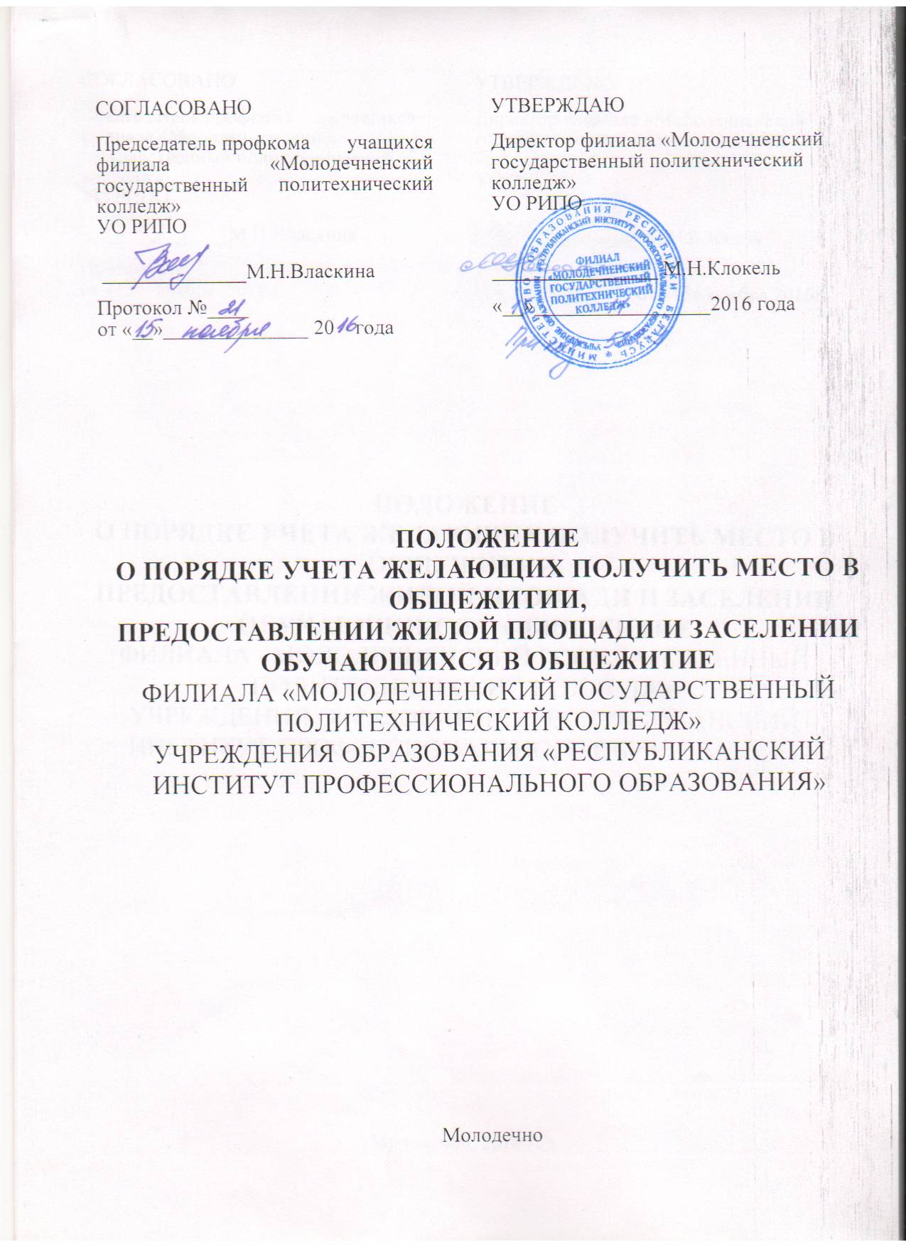

- ОБЩИЕ ПОЛОЖЕНИЯ

1.1 Данное Положение о порядке учета обучающихся желающих получить место в общежитии, предоставлении жилой площади в общежитии и заселении обучающихся филиал «Молодечненский государственный политехнический колледж» УО «РИПО» (далее Положение) разработано в соответствии с Положением об общежитиях, утвержденным постановлением Совета Министров Республики Беларусь №269 от 05.04. 2013г. и иными актами законодательства Республики Беларусь.
1.2 Жилая площадь в общежитии выделяется иногородним обучающимся дневной формы получения образования. Принятие на учет желающих получить жилое помещение в общежитии, выделение мест и заселение обучающихся в общежитие колледжа осуществляется по совместному решению администрации колледжа и Профсоюзного комитета учащихся.
1.3 Для упорядочения вопросов, связанных с принятием на учет обучающихся, желающих получить место в общежитии, предоставлением жилой площади в общежитии и заселением обучающихся в общежитие колледжа, приказом директора создается общественная комиссия по жилищным вопросам (далее Комиссия), которую возглавляет зам. директора по воспитательной работе.
1.4 Внутренний распорядок в общежитии устанавливается правилами, утвержденными директором колледжа по согласованию с профкомом учащихся.

- ПОРЯДОК ПОСТАНОВКИ НА УЧЕТ ОБУЧАЮЩИХСЯ, ЖЕЛАЮЩИХ ПОЛУЧИТЬ МЕСТО В ОБЩЕЖИТИИ, И ПРЕДОСТАВЛЕНИЕ ЖИЛОЙ ПЛОЩАДИ В ОБЩЕЖИТИИ

- Принятие на учет обучающихся, нуждающихся в общежитии ведется на основании заявления (Приложение 1), поданного в комиссию по жилищным вопросам. Заявление подается на имя директора колледжа. При необходимости к заявлению прилагаются соответствующие документы, которые подтверждают право учащегося на первоочередное или внеочередное получение жилой площади, и иные документы, которые необходимы для принятия решения о выделении места в общежитии.
2.3 В течение учебного года профорги учебных групп ведут учет обучающихся, желающих получить место в общежитии (принимают устные заявки, документы, которые подтверждают наличие льгот).
- Заявки на заселение обучающихся (Приложение 2), нуждающихся в общежитии, на следующий учебный год, принимаются профоргами учебных групп в обозначенные Комиссией сроки и передаются секретарю Комиссии. При изменении социального статуса обучающегося заявка может быть принята в другие сроки и рассмотрена Комиссией. По совместному решению комиссии по жилищным вопросам колледжа и профкома выделяется койко-место в общежитии, издается приказ по колледжу.
2.5 Учет обучающихся, желающих получить место в общежитии осуществляется путем ведения списков. На основании заявлений формируются три отдельных списка:
- обучающихся, которые имеют право получения места в общежитии без очереди;
- обучающихся, которые имеют право получения места в общежитии в первую очередь;
- обучающихся, которые нуждаются в общежитии на общих основаниях.
- Очередность выделения жилой площади в общежитии учащимся определяется Комиссией в соответствии с законодательством и Положением о порядке учета желающих получить место в общежитии, предоставлении жилой площади и заселении учащихся в общежитие
2.6.1 Вне очереди жилая площадь в общежитии предоставляется:
- обучающимся, которые имеют статус детей-сирот, детей, оставшихся без попечения родителей;
- обучающимся, которые воспитываются в семьях военнослужащих, погибших или ставших инвалидами во время прохождения военной службы, и приравненных к ним особам;
- обучающимся, которые в соответствии с Законом «О социальной защите граждан, пострадавших от катастрофы на Чернобыльской АЭС, других радиационных аварий» пользуются правом внеочередного получения жилых помещений;
- обучающимся -инвалидам;
- обучающимся из числа семей, жилые помещения которых в результате стихийных бедствий, техногенных и социальных катастроф стали непригодными для проживания;
- молодым семьям, если муж и жена являются одновременно обучающимися колледжа;
2.6.2 В первую очередь жилая площадь в общежитии выделяется:
- обучающимся из числа матерей–одиночек или обучающимся, которых воспитывает мать-одиночка;
- обучающимся из многодетных семей (трое и больше детей в возрасте до 18 лет);
- обучающимся, которые потеряли одного из родителей;
- обучающимся из семей, в которых двое или больше детей являются обучающимися дневной формы получения образования филиала МГПК;
- обучающимся, которые обучаются на внебюджетной форме обучения.
- При распределении мест учитываются: социальное положение, успеваемость, участие в общественной работе, научные и спортивные достижения, отсутствие взысканий за нарушение правил проживания и отсутствие задолженности по оплате за общежитие.
- На освобождающиеся в течение учебного года места в общежитии заселяются обучающиеся, желающие получить место в общежитии по решению жилищно-бытовой комиссии.
- Обучающимся, восстановленным после отчисления за неуспеваемость, нарушение дисциплины, по собственному желанию, общежитие предоставляется только при наличии свободных мест после заселения всех нуждающихся.
- Обучающемуся, имеющему выговор за нарушение правил проживания в общежитии, общежитие предоставляется в последнюю очередь, при наличии свободных мест.
- Постановка на учет семейных обучающихся, нуждающихся в общежитии, производится профсоюзным комитетом учащихся; отдельные изолированные жилые комнаты предоставляются при наличии свободных мест. К заявлениям семейных обучающихся о постановке на учет для получения мест в общежитии в профком учащихся колледжа прилагаются следующие документы: справка с места учебы, копии свидетельства о браке, при наличии детей - копия свидетельства о рождении ребенка, а в случае беременности - справка из поликлиники.
- Места в общежитии семейным обучающимся предоставляются при условии, что оба супруга являются иногородними обучающимися колледжа. В случае, если один из супругов является обучающимся (студентом) другого учебного заведения, заселение проводится по договоренности между руководителями соответствующих учебных заведений.
2.13 Жилая площадь в общежитии выделяется обучающимся в соответствии с действующими нормами (не менее 6 м² жилой площади на человека).
2.14 Предоставление койко-места в общежитии допускается при отсутствии у обучающихся медицинских противопоказаний, предусмотренных законодательством Республики Беларусь.

- ПОРЯДОК ЗАСЕЛЕНИЯ В ОБЩЕЖИТИЕ КОЛЛЕДЖА

3.1 Заселение в общежитие колледжа осуществляется в установленные Комиссией сроки. В случае, если обучающийся не заселился в этот срок без уважительных причин, Комиссия осуществляет перераспределение соответствующей жилой площади, а данные обучающиеся заселяются в порядке, установленном Комиссией, при наличии свободной жилой площади.
3.2 При заселении в общежитие обучающийся обязан иметь направление установленного образца (Приложение 3), в котором должна быть отметка медпункта о прохождении медосмотра.
3.3 Пропуск в общежитие учащимся нового набора оформляется кураторами групп, регистрируется в журнале и заверяется председателем профорганизации учащихся.
3.4 При заселении в общежитие обучающийся обязан оформить временную регистрацию в общежитии колледжа. Представление на регистрацию вселяемых в общежитие проводится через паспортиста колледжа в порядке, установленном законодательством Республики Беларусь.
3.5 При заселении в общежитие обучающиеся должны быть ознакомлены под роспись с правилами пожарной безопасности, с мерами безопасности при эксплуатации электробытовых приборов, изучить правила внутреннего распорядка. Ознакомление проводится заведующим общежитием или воспитателями и оформляется протоколом.
3.6 Вселяемому в общежитие указывается предоставляемое жилое помещение, выдаются, под расписку необходимый инвентарь, постельные принадлежности.

- ПЛАТА ЗА ПОЛЬЗОВАНИЕ ЖИЛЫМ ПОМЕЩЕНИЕМ, КОММУНАЛЬНЫЕ И ДРУГИЕ УСЛУГИ В ОБЩЕЖИТИИ

4.1 Плата за пользование жилым помещением, коммунальные и другие услуги в общежитии взимается за каждый истекший месяц не позднее двадцать пятого числа следующего за ним месяца (путем удержания из стипендии, оплаты в кассу колледжа или в кассу ОАО АСБ «Беларусбанк»). В случае несвоевременного внесения платы за пользование жилым помещением и коммунальные услуги бухгалтерией колледжа взимается пеня в размере 0,3 % от суммы этих платежей за каждый день просрочки.
4.2 При пользовании в жилых комнатах личными электробытовыми приборами разрешенными к использованию и зарегистрированными у заведующего общежитием устанавливается дополнительная плата в соответствии с потребляемой мощностью аппаратуры.
4.3 Размер оплаты за проживание в общежитии филиала «Молодечненский государственный политехнический колледж» УО «РИПО» определяется законодательством Республики Беларусь (Постановление Совета Министров Республики Беларусь № 269 от 5 апреля 2013г.). Плата за проживание может изменяться в случае изменения жилищного законодательства Республики Беларусь.
4.4 Лица, обучающиеся на дневной форме получения образования, осваивающие содержание образовательных программ среднего специального образования, проживающие в общежитии, вносят плату за пользование жилым помещением в размере 0,3 базовой величины
4.5 От оплаты за проживание в общежитии освобождаются:
4.5. 1 обучающиеся, которые имеют статус детей-сирот, детей, оставшихся без попечения родителей;
4.5.2 обучающиеся, которые воспитываются в семьях военнослужащих, погибших или ставших инвалидами во время прохождения военной службы, и приравненных к ним особам;
4.5.3 обучающиеся-инвалиды.

ПРИЛОЖЕНИЕ 1

Директору филиала МГПК УО «РИПО» Клокелю М.Н.
ЗАЯВЛЕНИЕ ___________________________
(фамилия, имя, отчество заявителя)
___________ № ______ ___________________________
(дата документа) (место жительства)

оставить место
для резолюции

Прошу принять меня на учет желающих получить место в общежитии.
Учусь на ______ курсе в гр. ___________

В настоящее время проживаю в качестве_______________________________
( нанимателя, члена семьи нанимателя собственника и др.),
в жилом помещении общей площадью ______ кв. метров,

всего проживает _____ человек

по адресу _________________________________________________________
(область, райое, населенный пункт, улица)

дом ___ корпус ____ квартира_______

К заявлению прилагаю документы: *
1. Копия паспорта (свидетельства о рождении);
2. Справка о составе семьи и месте проживания;
3. Документы, подтверждающие наличия льгот.
* - документы предоставляются зачисленными учащимися при выдаче направления на заселение в общежитие.

___________________ _________________
(подпись заявителя) И.О. Фамилия

ПРИЛОЖЕНИЕ 2
ЗАЯВКА НА ЗАСЕЛЕНИЕ ОБУЧАЮЩИХСЯ В ОБЩЕЖИТИЕ НА 20___/20___ УЧЕБНЫЙ ГОД
ГРУППА _________

№ п/п | Внеочередное выделение жилплощади | Первоочередное выделение жилплощади | Обучающиеся, нуждающиеся в общежитии на общих основаниях | Примечание  (основание на внеочередное или первоочередное выделение жилплощади)
1
2
3
4
5
6
7
8
9
10
11
12
13
14
15
16
17
18
19
20
21
22
23
24
25

Профорг ( )

Куратор ( )

Комендант
общежития ( )

Воспитатели
общежития ( )

( )

( )

( )

( )

Выписка из Положения о порядке учета желающих получить место в общежитии,
предоставлении жилой площади и заселении обучающихся в общежитие
филиала
«Молодечненский государственный политехнический колледж» УО «РИПО»

Очередность выделения жилой площади в общежитии учащимся определяется Комиссией в соответствии с законодательством и Положением о порядке учета желающих получить место в общежитии, предоставлении жилой площади и заселении учащихся в общежитие

Вне очереди жилая площадь в общежитии предоставляется:
- обучающимся, которые имеют статус детей-сирот, детей, оставшихся без попечения родителей;
- обучающимся, которые воспитываются в семьях военнослужащих, погибших или ставших инвалидами во время прохождения военной службы, и приравненных к ним особам;
- обучающимся, которые в соответствии с Законом «О социальной защите граждан, пострадавших от катастрофы на Чернобыльской АЭС, других радиационных аварий» пользуются правом внеочередного получения жилых помещений;
- обучающимся -инвалидам;
- обучающимся из числа семей, жилые помещения которых в результате стихийных бедствий, техногенных и социальных катастроф стали непригодными для проживания;
- молодым семьям, если муж и жена являются одновременно обучающимися филиала МГПК;
В первую очередь жилая площадь в общежитии выделяется:
- обучающимся из числа матерей–одиночек или обучающимся, которых воспитывает мать-одиночка;
- обучающимся из многодетных семей (трое и больше детей в возрасте до 18 лет);
- обучающимся, которые потеряли одного из родителей;
- обучающимся из семей, которые воспитывают, кроме учащегося, двоих детей до 18 лет, и семей, в которых двое или больше детей являются учащимися дневной формы обучения филиала МГПК;
- обучающимся, которые обучаются на внебюджетной форме обучения.

ПРИЛОЖЕНИЕ 3

Министерство образования Республики Беларусь
Филиал
«Молодечненский государственный политехнический колледж»
УО «РИПО»

НАПРАВЛЕНИЕ

Выдана тов._______________________________

обучающемуся гр._________

для проживания в общежитии
на период с_____________ по ____________

Ответственный секретарь__________________

Отметка об оплате за проживание в общежитии_______________________

Отметка о прохождении медосмотра

________________________________________

Опись
инвентаря, выданного администрацией общежития
№ п/п | Название | Количество | Подпись в получении
1. | Пододеяльник
2. | Одеяло
3. | Подушка
4. | Наволочка
5. | Простыня
6. | Покрывало
7. | Полотенце
8. | Матрас
Выдачу провел ____________________________________
Перечисленное выше имущество в личное ответственное пользование принял, обязуюсь в случае утери или поломки нести полную материальную ответственность с покрытием материального вреда.
С правилами проживания в общежитии, условиями договора ознакомлен (а), обязуюсь их выполнять.
Пропуск №_______________ получил (а)

Подпись проживающего ______________________________
Инвентарь и комнату сдал ____________________________
Принял ____________________ дата ___________________

